下午茶/餐點訂購系統

（一）動機與需求分析：
現在有一個許多的上班族每天常常會碰到一次的煩惱，那就是中午用餐時間不曉得要吃什麼，或是嫌麻煩而懶得出去吃。而隨著這樣的狀況愈趨普遍，公司同仁為了方便，紛紛請事務小姐幫忙代訂餐點。但公司事務小姐常常抱怨，訂餐工作不易，而且為滿足個人需求，常常搞的很混亂，紙張統計不但費時費力，常有同仁不小心忘記，而要求加訂餐點情況發生。為了減輕事務小姐的負擔，同時提高作業的便利性，我們便產生了想要製造一個應用系統的想法，那就是「下午茶/餐點訂購系統」。透過這樣的系統，我們可以執行以下功能：

- 新增功能：
在公司的內部網域中，只要是擁有個人帳號及密碼的員工均可在截止時間內自由訂購所想要的餐點。對於一般使用者而言，訂購餐點即為新增一筆需求，而對系統管理者而言，則像是新開一家商店、新設菜單等。

- 刪除功能：
在使用者訂購餐點之後，可以在截止時間內隨時再登入作取消的動作。而對於系統管理者來說，則為刪除一家商店檔、刪除菜單等。

- 修改功能：
在使用者訂購餐點之後，可以在截止時間內隨時再登入作修改的動作。而對於系統管理者來說，則為修改商店檔、修改菜單內容等。

- 查詢功能：
使用者及系統管理者可以隨時登入來查詢相關訂購記錄以及餘額檔的資料。在此份報告中將舉「查詢有無剩餘金錢」、「密碼驗證」為例。

- 統計功能：
系統管理者會利用此功能來統計當日或某一特定時間的訂購記錄，而使用者也可找出訂購後扣款記錄。在此份報告中將舉使用者「單次扣款記錄」為例。
（二）下午茶/餐點訂購系統 實體關係模式

（三）下午茶/餐點訂購系統 關聯鋼目

1. FOOD_ACCT_DEPT
部門資料檔
編號 | 欄位 | 型態 | 長度 | Null | 備註
1 | DEPT_ID | VARCHAR2 | 50 |  | 部門代碼
2 | DEPT_NAME | VARCHAR2 | 50 | Null | 部門名稱
3 | PARENT_ID | VARCHAR2 | 50 | Null | 所屬部門（上一層部門代碼）
UNIQUE PKDEPT_ID（DEPT_ID）

2. FOOD_BOARD
公告欄
編號 | 欄位 | 型態 | 長度 | Null | 備註
1 | SEQ_NO | NUMBER | 38.0 |  | 序號/SEQ_FOOD_BOARD
2 | USER_ID | VARCHAR2 | 50 |  | 使用者代碼
3 | ADD_DATE | DATE | 7 | Null | 新增日期
4 | CONTENT | VARCHAR2 | 2000 | Null | 公告內容
UNIQUE PKFOOD_BOARD_SEQ_NO（SEQ_NO）

3. FOOD_MENU
菜單
編號 | 欄位 | 型態 | 長度 | Null | 備註
1 | MENU_ID | NUMBER | 38.0 |  | 菜單代碼/SEQ_FOOD_MENU
2 | STORE_ID | NUMBER | 38.0 |  | 商店代碼
3 | CNAME | VARCHAR2 | 80 | Null | 菜單名稱
4 | UNIT_PRICE | NUMBER | 38.0 |  | 單價
5 | IS_VALID | VARCHAR2 | 1 |  | 訂購可否
6 | DRINK_FLAG | VARCHAR2 | 1 |  | 是否飲料
UNIQUE PKFOOD_MENU_MENU_ID（MENU_ID）

4. FOOD_MONEY
餘額記錄檔
編號 | 欄位 | 型態 | 長度 | Null | 備註
1 | USER_ID | VARCHAR2 | 50 |  | 使用者代碼
2 | MONEY | NUMBER | 38.0 |  | 可用餘額
UNIQUE PKFOOD_MONEY_USER_ID（USER_ID）

5. FOOD_ORDERSHEET
訂購主檔
編號 | 欄位 | 型態 | 長度 | Null | 備註
1 | ORDER_ID | NUMBER | 38.0 |  | 下單編號
2 | MENU_ID | NUMBER | 38.0 |  | 菜單代碼
3 | AMOUNT | NUMBER | 38.0 |  | 訂購數量
4 | ORDER_EMP | VARCHAR2 | 50 |  | 訂購者代碼
5 | ORDER_DATE | DATE | 7 |  | 訂購日期
6 | EMPCNAME | VARCHAR2 | 50 | Null | 訂購者名稱
7 | MONEY | NUMBER | 38.0 |  | 實付金額
8 | NO_SUGAR | VARCHAR2 | 1 |  | 不加糖
9 | NO_ICE | VARCHAR2 | 1 |  | 不加冰
UNIQUE PKFOOD_ORDERSHEET_ORDER_ID（ORDER_ID,MENU_ID）

6. FOOD_SETSTORE
商店開店設定檔
編號 | 欄位 | 型態 | 長度 | Null | 備註
1 | ORDER_ID | NUMBER | 38.0 |  | 下單編號/SEQ_FSS_ORDER_ID
2 | ORDER_DATE | DATE | 7 |  | 下單日期
3 | STORE_ID | NUMBER | 38.0 |  | 商店代碼
4 | ISLOCK | VARCHAR2 | 1 |  | 是否關閉
5 | REMARK | VARCHAR2 | 2000 | Null | 註記
6 | TYPE | VARCHAR2 | 50 |  | 商店分類
UNIQUE PKFOOD_SETSTORE_ORDER_ID（ORDER_ID）

7. FOOD_STORE
商店主檔
編號 | 欄位 | 型態 | 長度 | Null | 備註
1 | STORE_ID | NUMBER | 38.0 |  | 商店代碼/SEQ_FS_STORE_ID
2 | STORE_NAME | VARCHAR2 | 50 | Null | 商店名稱
3 | ADDRESS | VARCHAR2 | 200 | Null | 住址
4 | CONTACT | VARCHAR2 | 200 | Null | 內容
5 | PHONE_1 | VARCHAR2 | 50 | Null | 電話1
6 | PHONE_2 | VARCHAR2 | 50 | Null | 電話2
7 | PHONE_3 | VARCHAR2 | 50 | Null | 電話3
8 | PHONE_4 | VARCHAR2 | 50 | Null | 電話4
9 | IS_VALID | VARCHAR2 | 1 | Null | 是否開店
10 | TYPE | VARCHAR2 | 1 |  | 商店分類
11 | RATED | NUMBER | 38.0 |  | 開店次數
UNIQUE PKFOOD_STORE_STORE_ID（STORE_ID）

8. USER_PROF
使用者資料檔
編號 | 欄位 | 型態 | 長度 | Null | 備註
1 | USER_ID | VARCHAR2 | 50 |  | 使用者代碼
2 | PASSWORD | VARCHAR2 | 100 | Null | 密碼
3 | USER_NAME | VARCHAR2 | 50 | Null | 使用者名稱
4 | E_MAIL | VARCHAR2 | 50 | Null | 電子郵件
5 | TEL_NO | VARCHAR2 | 50 | Null | 聯絡電話
6 | DEPT_ID | VARCHAR2 | 50 | Null | 部門代號
7 | AD_USER_ID | VARCHAR2 | 50 | Null | AD帳號,使用AD認證時使用
8 | POWER_USER | VARCHAR2 | 1 |  | 是否有管理權限
UNIQUE PKUSER_PROF（USER_ID）

（四）程式系統架構圖及開發工具

1.開發工具與開發平台：
系統遵循Windows標準建置在Internet Information Services (IIS)上，所使用之技術與工具和平台如下：

- 系統軟體：
  - 作業系統：Windows標準平台。目前Demo Site 建置於Windows XP環境下。
  - 資料庫：依專案要求使用Oracle資料庫，目前建置於Oracle 10g資料庫。
  - Application Server：
    - Internet Information Services (IIS)。
    - 加裝Oracle client中的Oracle OLEDB driver供連接資料庫使用。
    - 加裝JMAIL，連接PCHome的免費電子郵件，供主機發出電子郵件。
  - Client：MS Internet Explorer。
  - Network：TCP/IP protocol。
- 開發工具：
  - UltraEdit。
  - FrontPage。
- 開發語言：
  - ASP。

2. 系統需求：

- 資料庫需求：
  - 硬體配備：PC，至少CPU P4 3000MHz，RAM 1024MB，HD 160G。
  - 網路規格：網路速率100MB。
  - 作業系統：Windows 2000 / Windows XP or later。
  - 資料庫軟體：Oracle Database 10g or later。

- Application Server需求：
  - 硬體配備：PC，至少CPU P4 2000MHz，RAM 256MB，HD 80G。
  - 網路規格：網路速率100MB。
  - 作業系統：Windows 2000 / Windows XP or later。
  - 伺服器軟體：MS IIS 5.0 or later。

- 使用者需求：
  - 硬體配備：PC，至少CPU P4 2000MHz，RAM 256MB，HD 40G。
  - 網路規格：上網速率至少56kb。
  - 作業系統：Windows 2000 / Windows XP or later。
  - 視窗軟體：MS IE 6.0 or later。

（五）系統限制及未來發展

因使用oracle資料庫，所以有些oracle一些特定用法的SQL語法和其他資料庫不同，所以未來在移植程式到其他不同的資料庫時，必須加以修正，這是此次開發此專案的最大缺陷。

為了保留單一登入的功能，在程式登入時使用session的機制，未來移植時可以結合網大的登入功能，做到單一登入功能，只要修改認證時的連結即可。

以財務安全性考量，並保留為來可以介接金流系統的彈性，所以並未依照老師上課時的建議將個人帳戶金額(food_money)移至個人登入管理(user_prof)，因個人認知上登入權限控管及扣款管理基本上將會分屬於兩種不同的管理權限，所以在實務上一定要分開。

原本要做為布告欄(food_board)一事，經再三思索後，個人覺得異動個人帳戶金額時，並無記錄，本來想增加扣帳及儲值相關記錄，但為考慮專案時程，及人力負荷下，為符合專案時程，又避免發生財務糾紛，故新增以下功能，如有任何更動個人帳戶金額時，比如扣帳時就會將其內容以email發送出去，並將其內容以HTML方式記錄在food_board以供日後查詢。

（六）專案開發及課程後心得

『峰慶的感謝』
在此次專案開發過程中，非常謝謝佑平助教的幫忙，很多奇怪的資料庫連接問題，都是多虧助教幫忙，才得以解決。不過因為ASP是今年剛剛學習的程式語言，對於網頁程式還不是很熟悉，所以開發的時程較長，而且對於畫面的美觀稍嫌不足，不過以整個專案的人力從規劃中的四個人，快速地減至兩個人力，對於此次還可以如期完成專案已經深感慶幸。

而對於課程上的收穫蠻多的，不過個人對於課程中計算SQL的成本，深覺不妥，因為OS的處理模式，及資料庫的parser及optimizer會有極度相關，但是在沒有提供相關演算法及資料存放方式時要算出讀取硬碟頁的次數常會因個人見解而有不同的解答，真的很複雜也很難去理解，倒不如以Oracle資料庫為實例，加重在SQL不良語法的修正，或是資料庫的資料結構設計不良的避免，這樣對大家會比較實用。

『玉慧的感恩』
能夠堅持到現在與這次能完成期末報告真的要感謝組頭峰慶，要不是他的大力相助和體諒，我想我可能已經放棄了，也謝謝老師與助教的教悔與幫忙。這學期我的雜事太多，本人剛好在這段時間結婚、渡蜜月，真的是忙到昏頭轉向，差一點就放棄這科學業了，還好有同學的力挺與幫助，才會堅持下來，真是太感謝大家，我很高興我堅持下來。

課業上也許因為我是第一次參加碩士學分班，所以與我想像的有點落差，不過收穫亦不少；大學之前的教育是被動式的，而中山的上課方式卻是主動的，這是一個新經驗與學習。

（七）系統上線重點說明
安裝步驟
- 於IIS主機上建立虛擬目錄，及ASP程式碼放置於目錄中，並將defult.html設定為預設執行文件。
- 設定config.asp及login.asp的連結資料庫字串，讓程式可以透過olede driver連接後端資料庫。

新增使用者
（以此專案進行時程，並未開發新增使用者介面及儲值金額，故需手動新增）
- 需於user_prof及food_money新增一筆資料，其中user_id為主鍵，不得重複，兩個資料表必須一樣。
- user_prof.e_mail欄位為系統發送電子郵件使用，如果沒有『＠』系統將自行過濾，不發送電子郵件。
- user_prof.power_user欄位，如果為『Y』則有新增菜單、店家權限、開啟定餐設定權限、及扣款權限。
- food_money.money為儲值金額，目前並未開發儲值功能，必須手動設定(1/15已經完成簡易儲值功能)。

（八）操作示範說明
  - 系統展示位置與使用者帳號
系統位置: http://140.117.74.214/Lunch/
管理者（黃三）：帳號：admin 密碼：123
一般使用者（黃九）：帳號：user 密碼：123
  - 操作流程說明：
- 首先以管理者帳號進行登入。
  - 進行商店設定及菜單設定。
  - 開放商店，給一般使用者進行訂餐。
- 以一般使用者登入，進行點餐。
  - 點餐完成後進行，進行餐點查詢。
- 管理者進行訂餐完成設定（如果商店未開店，同時也可以進行取消設定）。
  - 進行列印訂餐明細，以便核對菜單。
  - 進行扣款動作，此時可依照需求調整各自付款，或由一人或部門全部付款。
- 直接儲值午餐費功能
- 密碼變更。

  - 整個操作過程畫面如下：
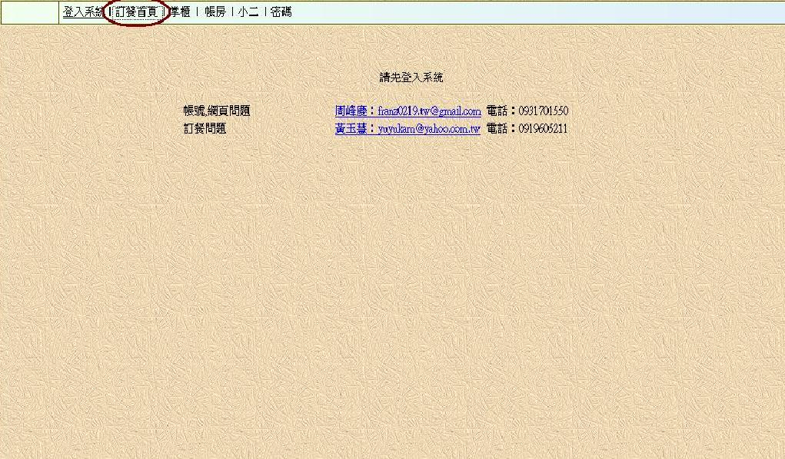
訂餐網頁首頁

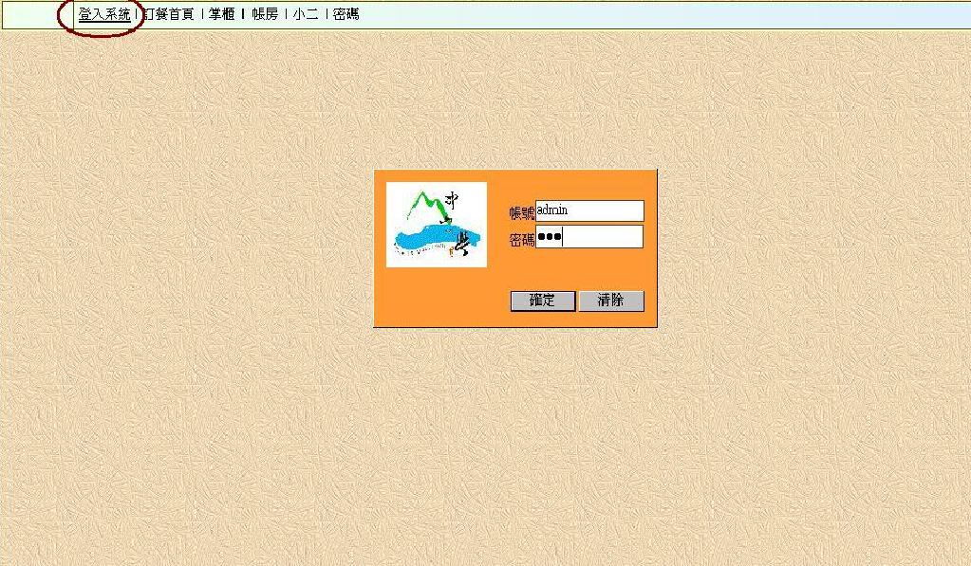
系統登入：以黃三的帳號登入，帳號：admin、密碼：123
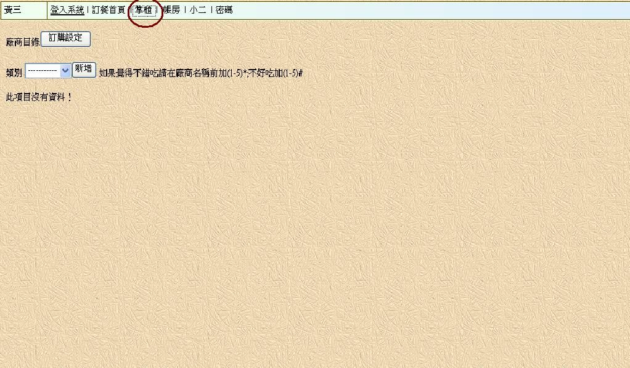
管理人員若要進行商店設定，按下『掌櫃』。
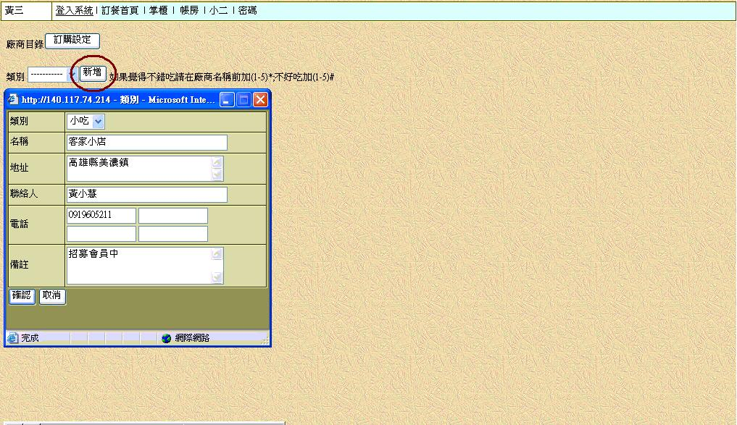
按『新增』後，會出現預新增商家資料，輸入完成後，按下『確定』，則完成商家新增。

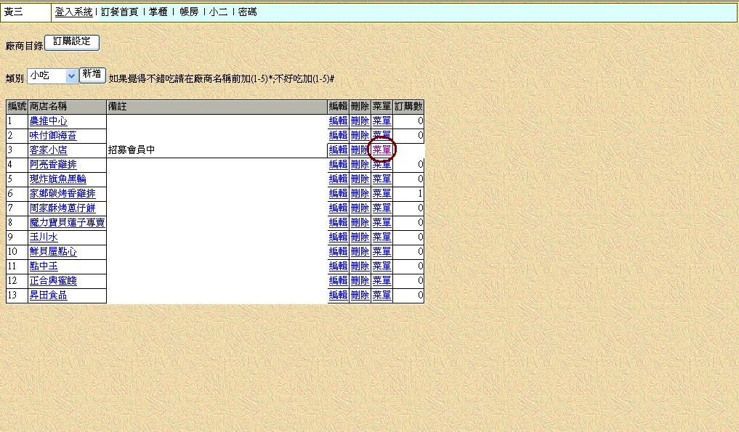
進行菜單設定：首先挑選『類別』後，則下方出現各家商店管理介面，可
對於商店進行『編輯』、『刪除』和『菜單』功能，其中按下『菜單』後，則出現菜單編輯畫面。
菜單的畫面：在項目輸入菜單名稱、單價中輸入賣出金額，其中『冰糖選項』可提供在使用者在訂購飲料時不加冰、不加糖的選擇，輸入完畢後按『新增』。
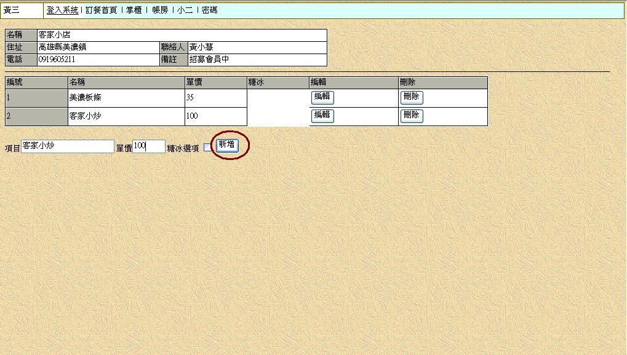
按『訂購設定』來開放商家，供使用者訂餐使用，
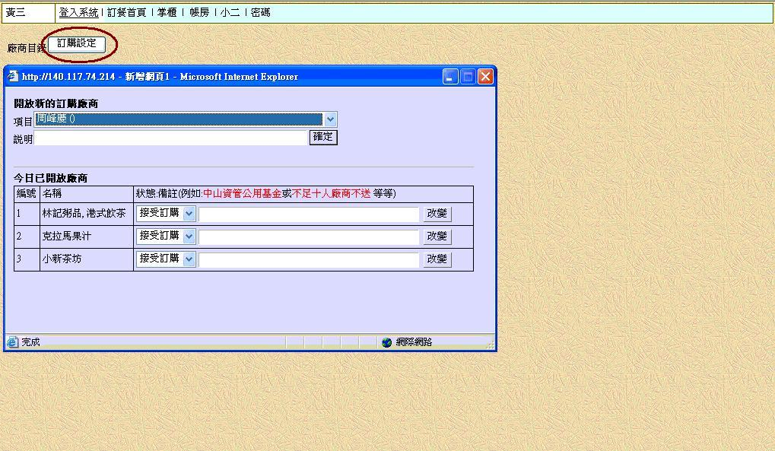
在項目中選擇要開放訂餐的商家，在每家商店名稱後面的數字為我們曾經訂餐的次數，用於統計並瞭解哪幾家商店最受歡迎。
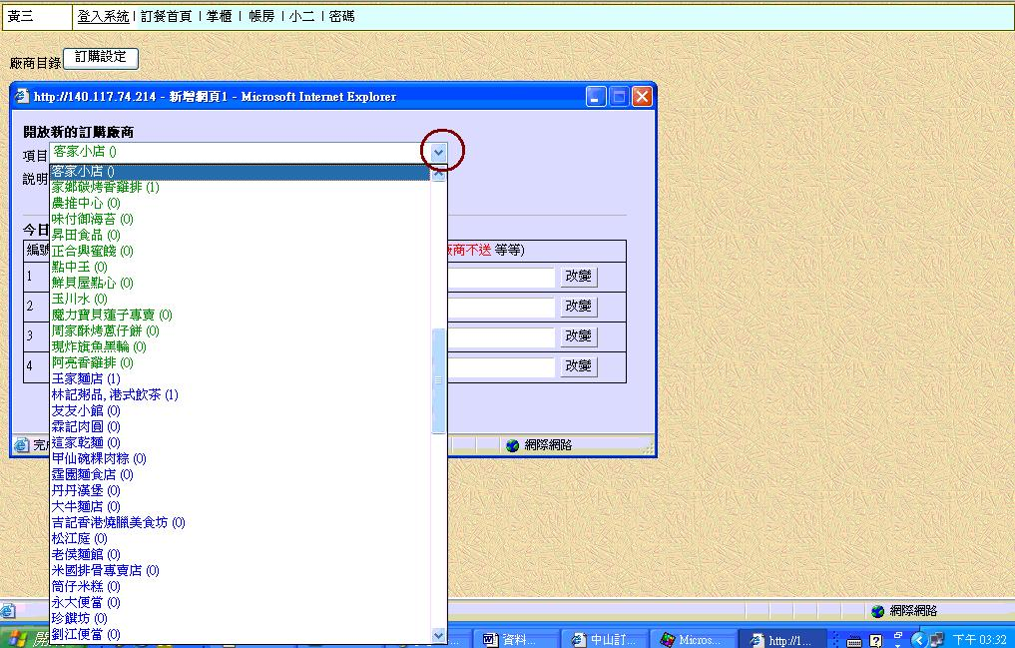
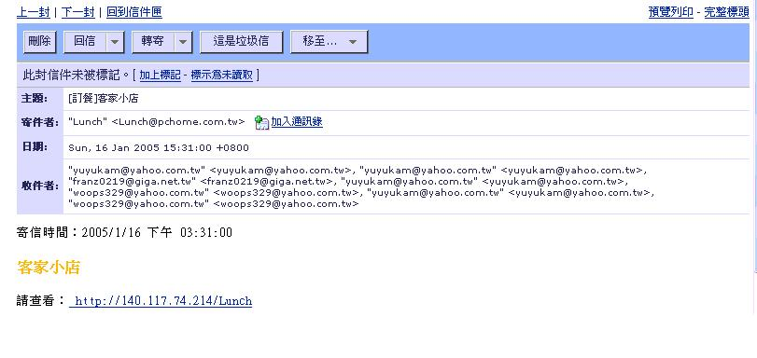
商家開放後，系統會自動寄出電子郵件通知所有人員，以便進行訂餐。

管理人員要查看所有商家與訂購數量時，按『小二』會出現所有可接受訂購的商家名單。
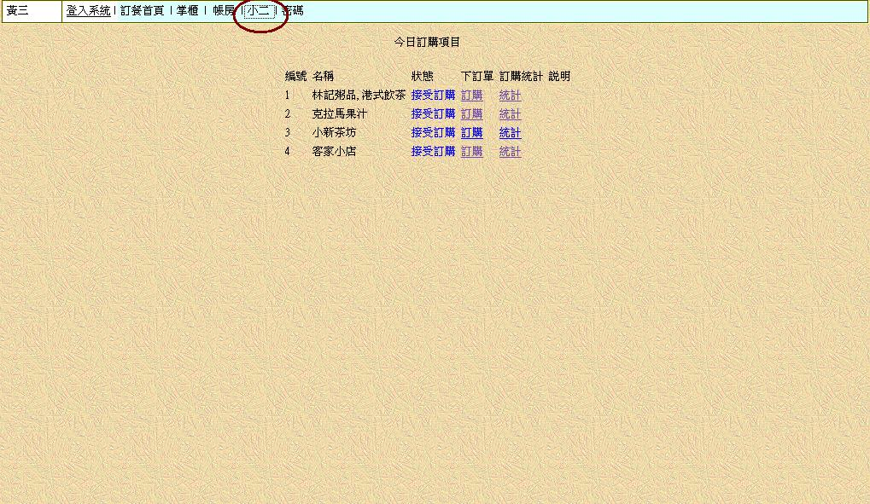
管理人員在各個商家的『統計』按一下，就會出現商家資料、所有訂購者的菜單名稱、訂購人員名單、統計數量與金額，以便提供給管理人員訂購。
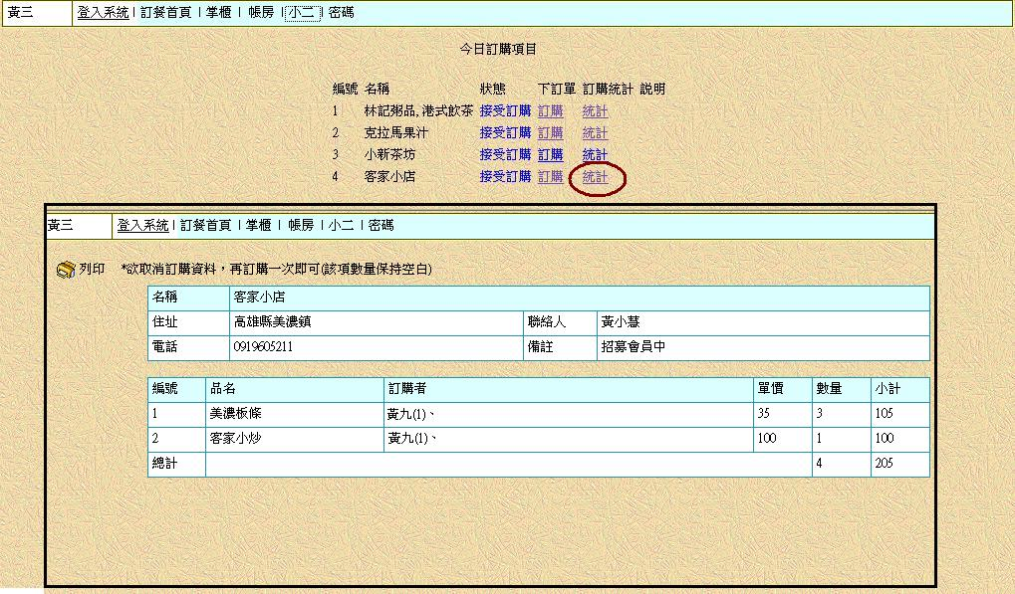
帳房：主要控管收、支的流程，系統會自動出現目前系統使用者目前所剩餘額，亦可以查看所有人員的餘額、訂餐紀錄與進行扣款動作。
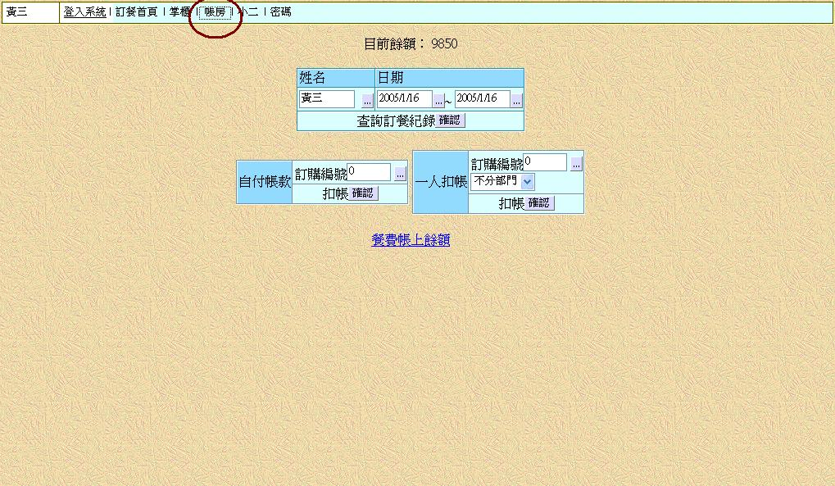

選擇預查看訂購餐點記錄的人員，例：姓名選擇“黃九”
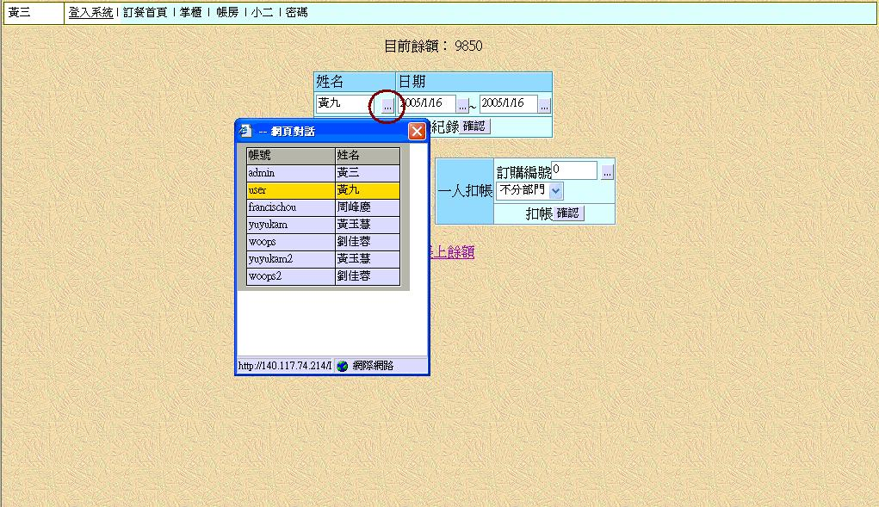
選擇預查看訂購記錄人員的日期，（今天、歷史資料都可以）；例：日期選擇2005/01/16
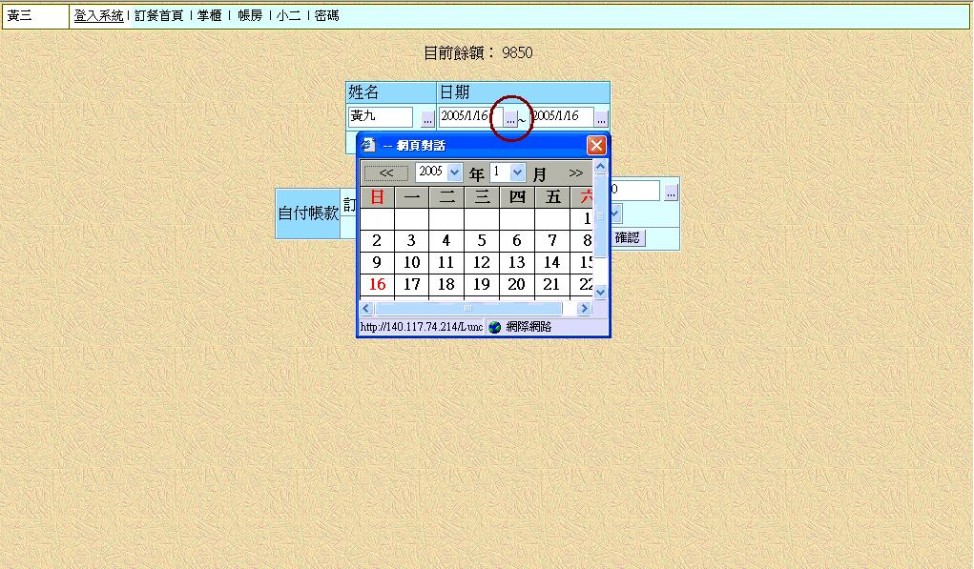

選擇完成後按『確認』，即會出現所需資料，例：出現黃九在2005/01/16所有訂餐的明細。
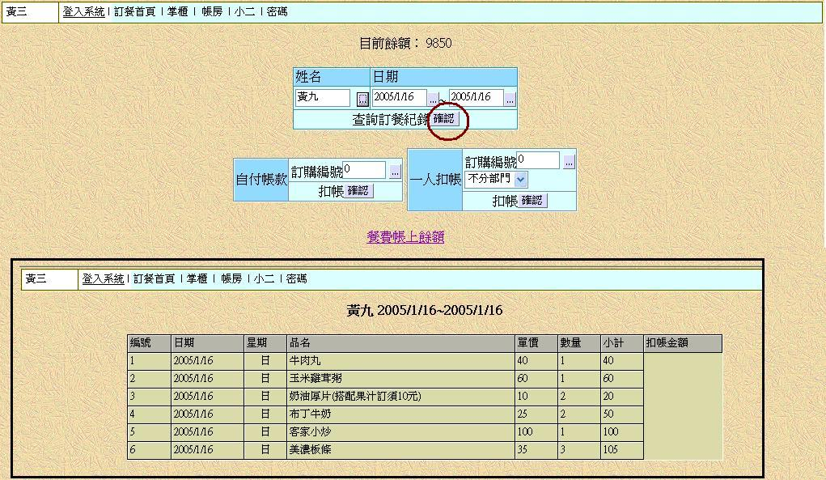
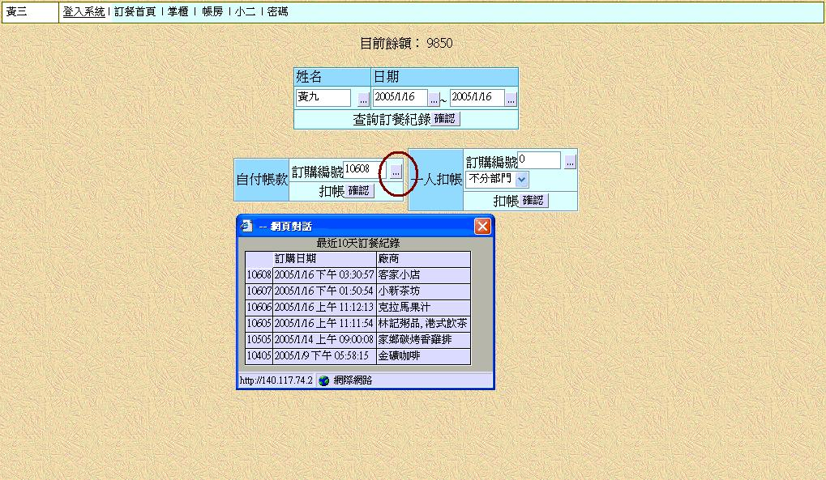
管理人員對訂餐者進行付款動作有二種方式：
1.自付帳款：選擇預自付的商家編號。
在自付帳款扣帳旁的『確認』按一下，會出現該在該商家訂餐的明細。
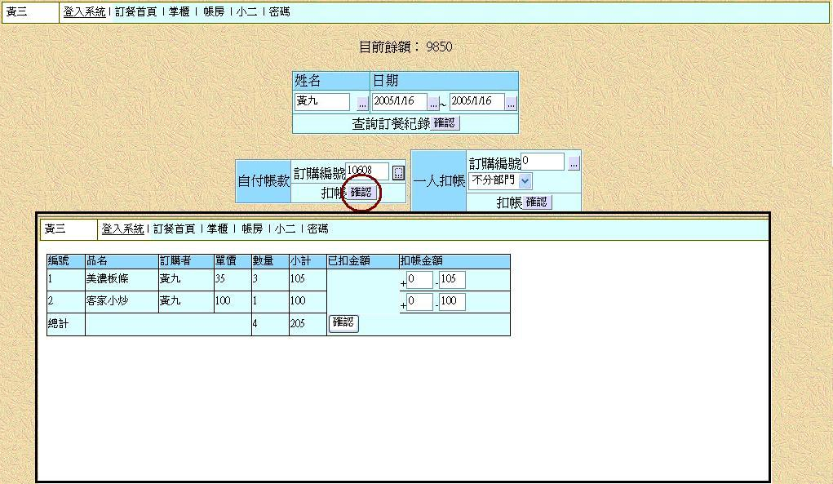
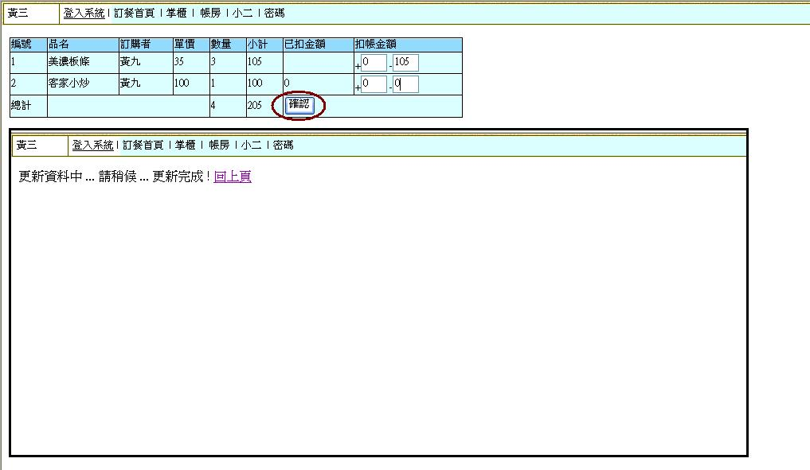
輸入所需扣帳細目的金額後，按『確認』，會出現更新完成的畫面。
扣款完成後，系統會自動用電子郵件寄出扣款明細，給付款人員。
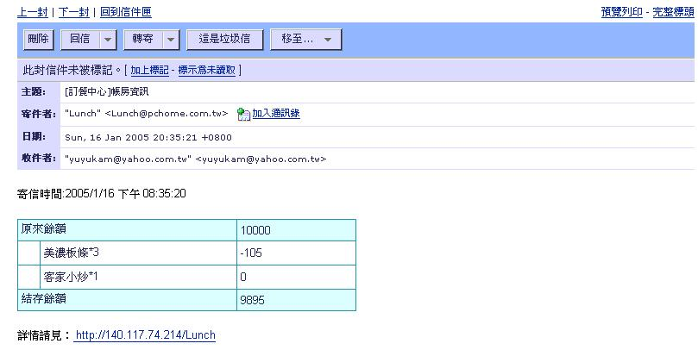

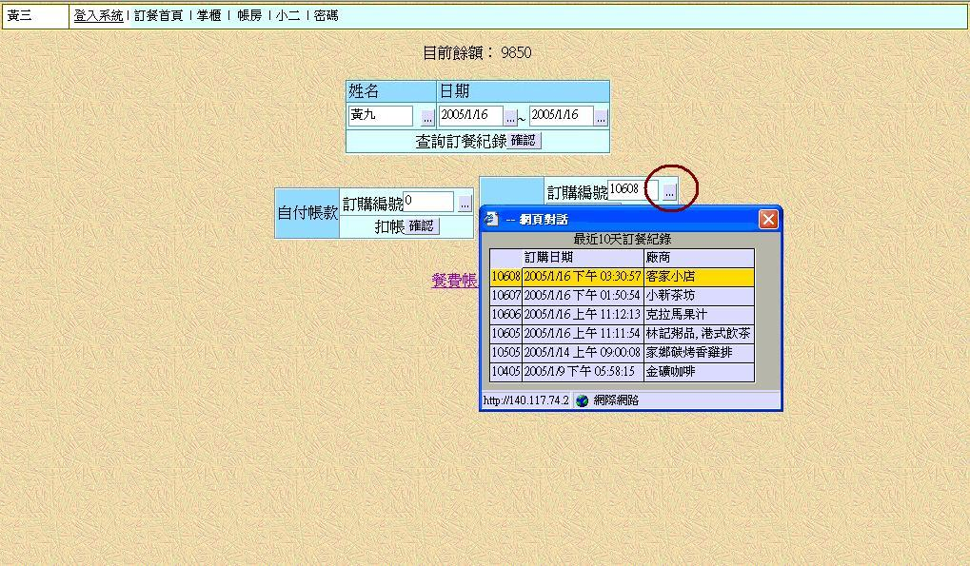
2.若有人員請客，則選擇一人扣款，並選擇該商家編號，例如：客家小店中的客家小抄有人要請客。
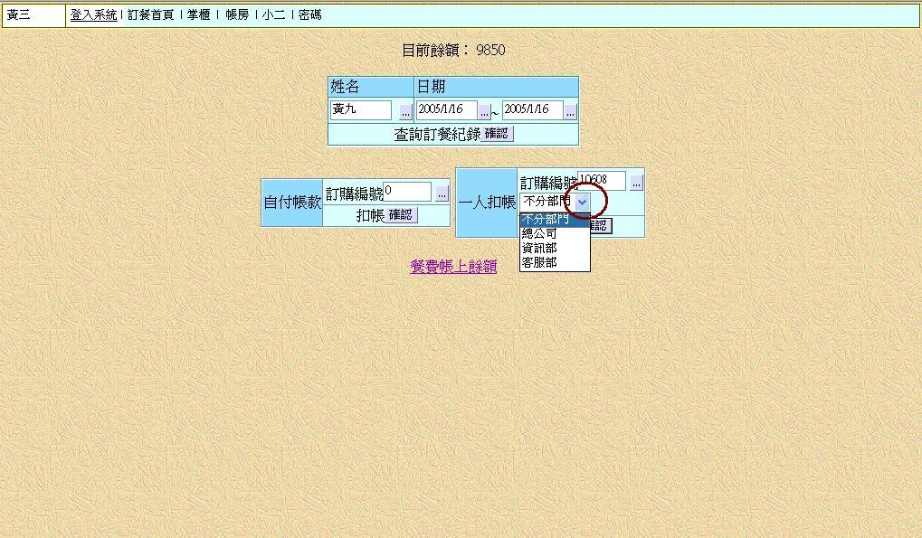
選擇預請客的部門，例：只要有點客家小抄的所有人員都請。

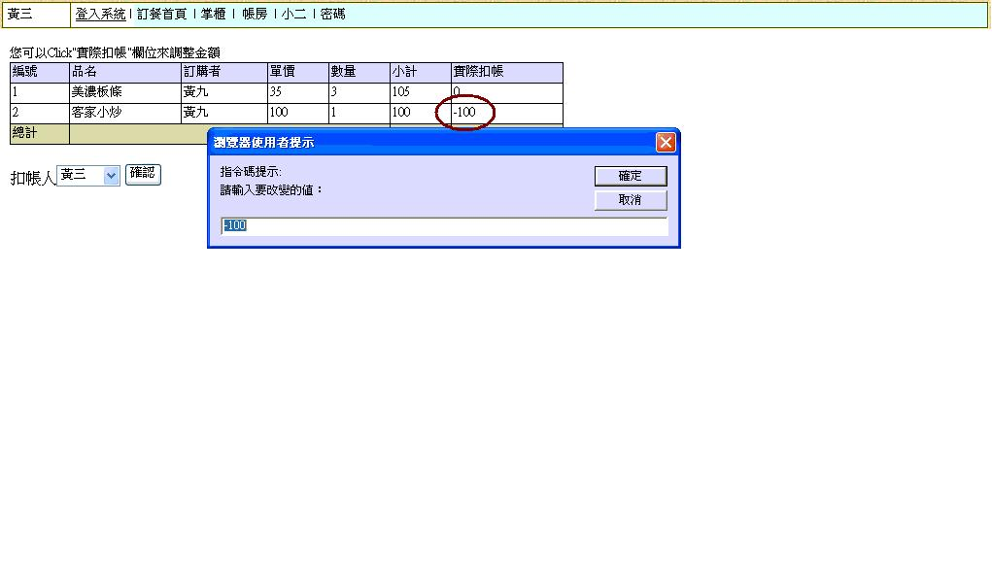
在實際扣帳中輸入金額。
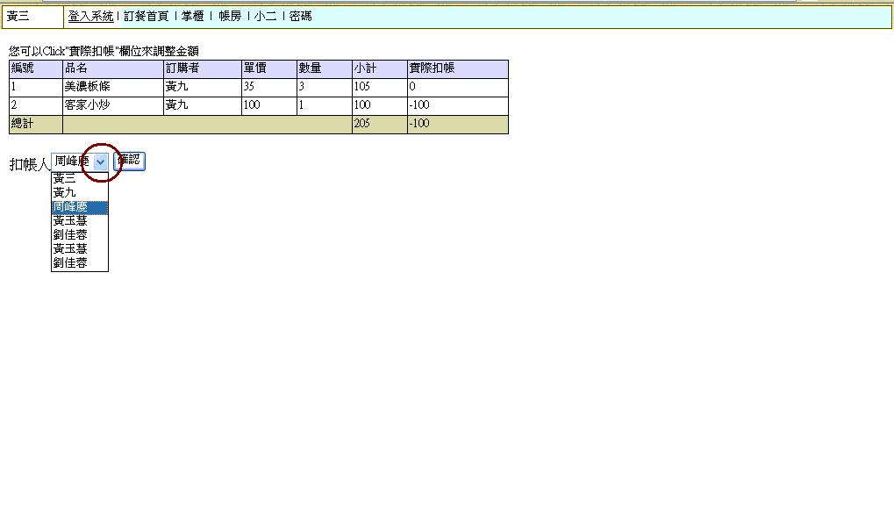
選擇請客的扣帳人員，例：周峰慶要請客
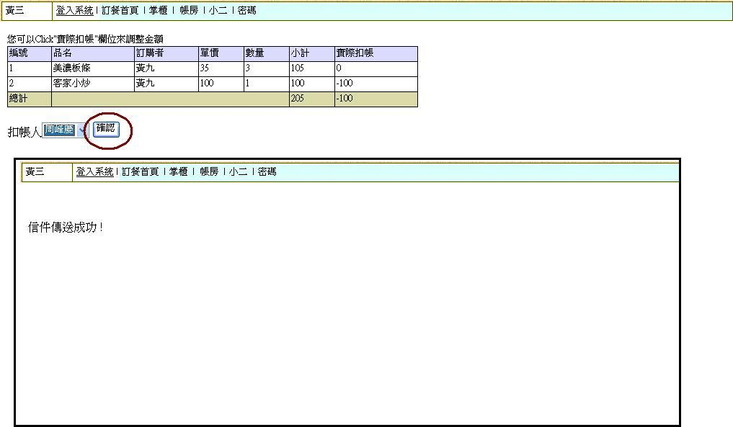
按下『確認』後，會出現信件傳送完成的畫面。
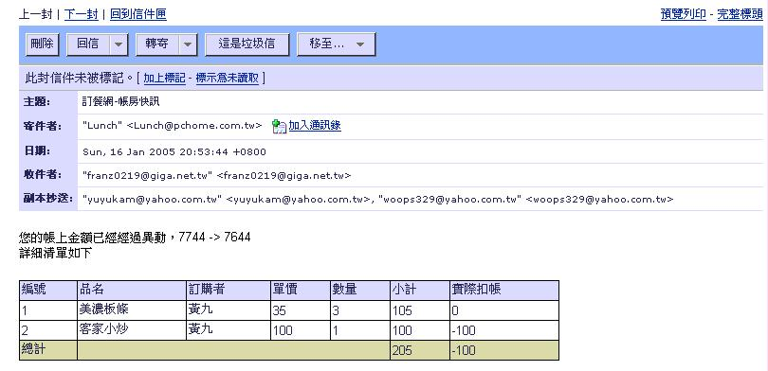
扣款完成後，系統會自動寄出扣款明細，人員包含扣款人與受惠人員。
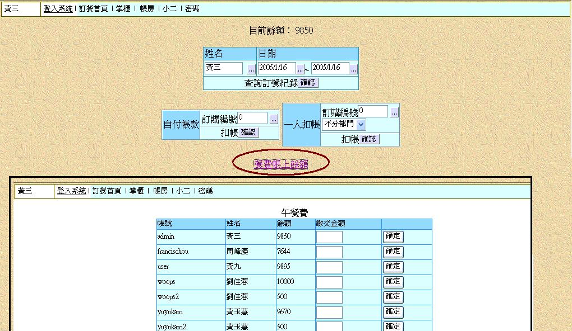
系統會更新所有人員的帳款，管理者要查看所以人員的餘額，按『餐費帳上餘額』即可得知。

若有人員繳納餐費，可直接輸入所繳交金額後按『確定』，會出現紀錄已更新的畫面。
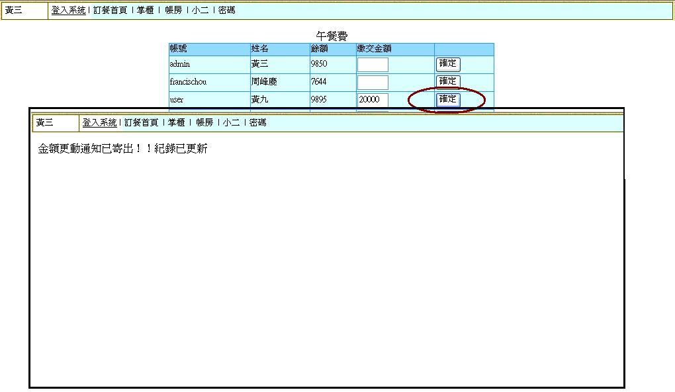
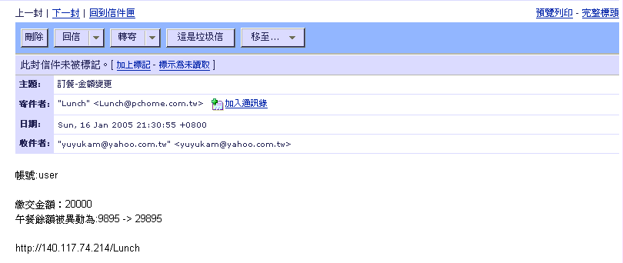系統亦會寄出電子郵件通知繳納人員。
管理人員可自行修改密碼，例：舊密碼：１２３要改成４５６
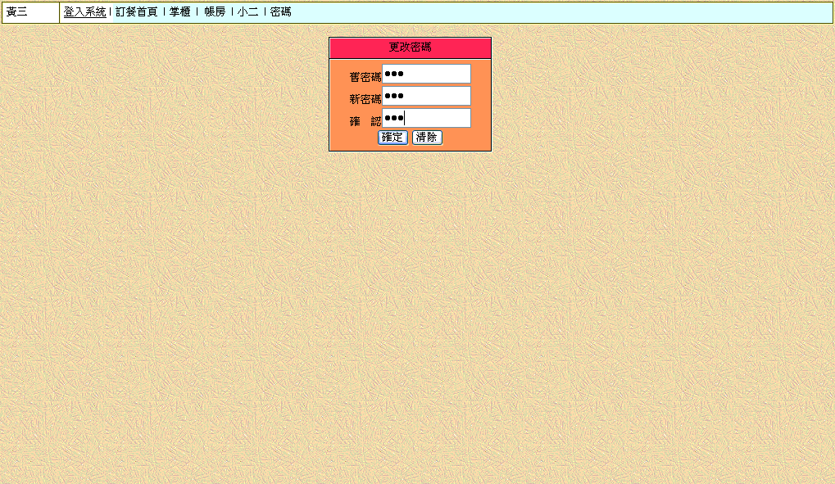
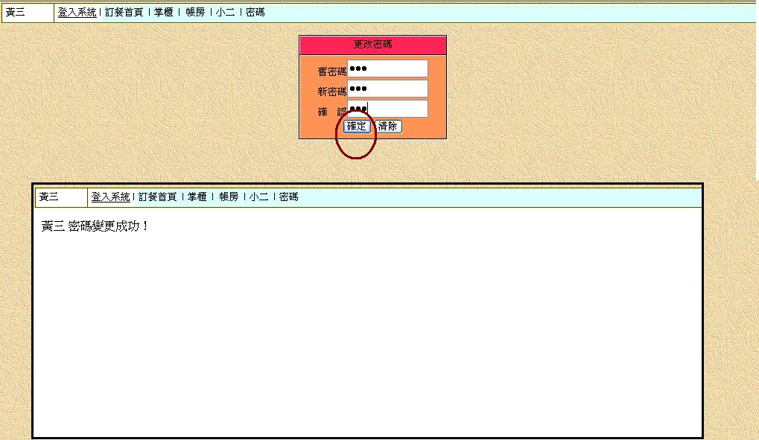
輸入新、舊密碼，按『確定』，就會出現變更完成畫面。

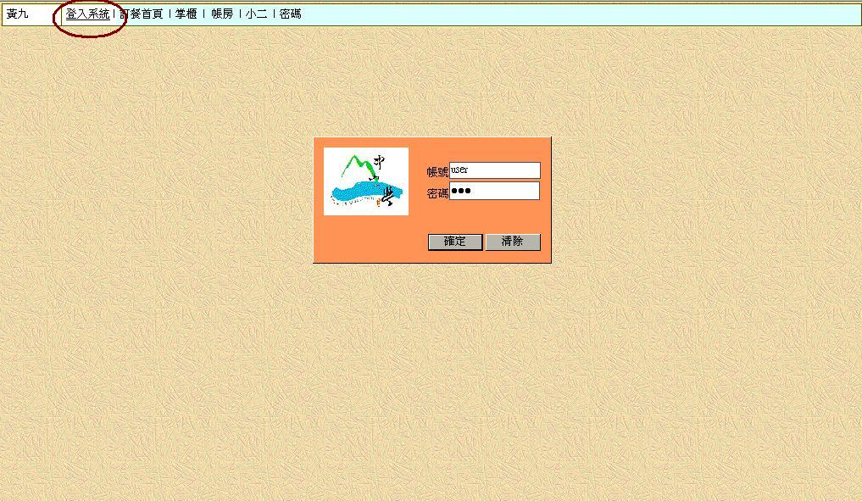
使用者權限：以黃九的帳號登入，帳號：user、密碼：123

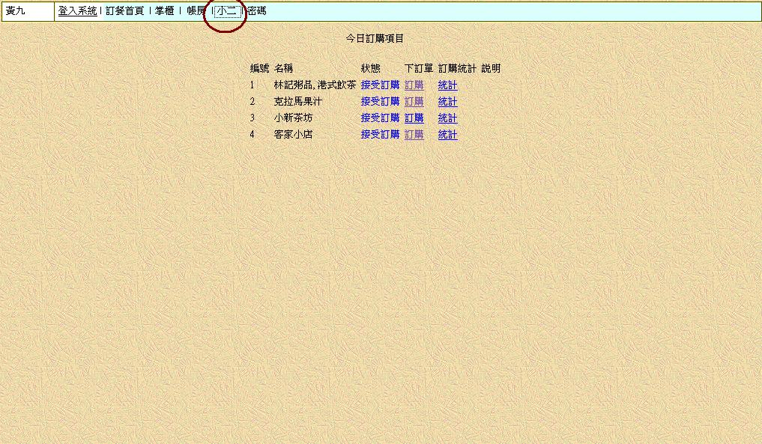
使用者預訂購餐點時，按『小二』後，則會出現所有能訂購商家的名單。
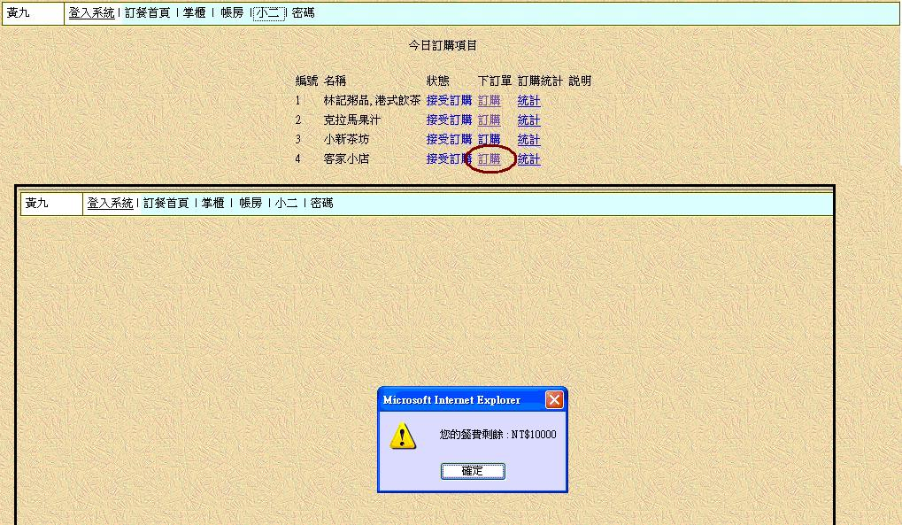
選擇想訂購餐點的商家，按『訂購』後，會先出現目前使用者所剩的餘額。
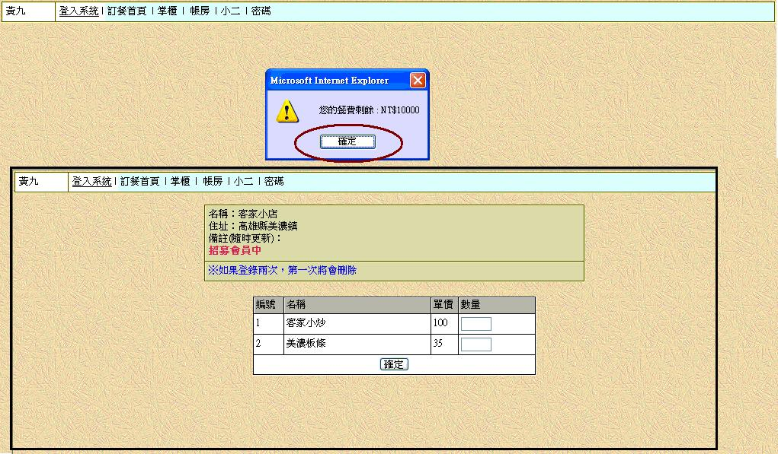
按『確定』後，會現商家的菜單明細，供使用者選用。
使用者在預訂購的菜單上輸入數量後，按『確定』，會出現完成的畫面。
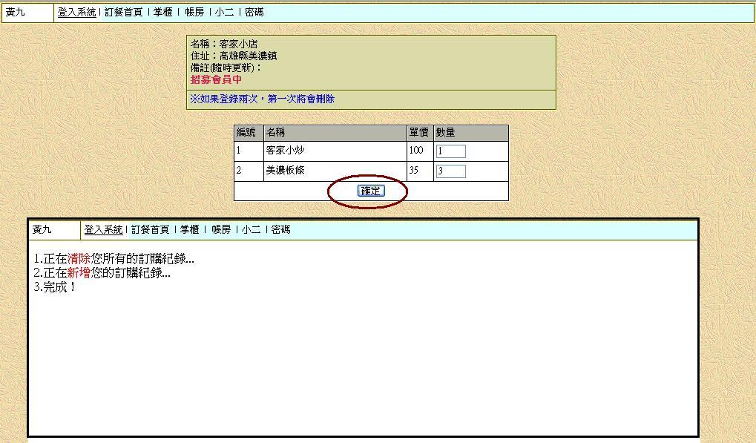
使用者可從帳房查看訂餐資料
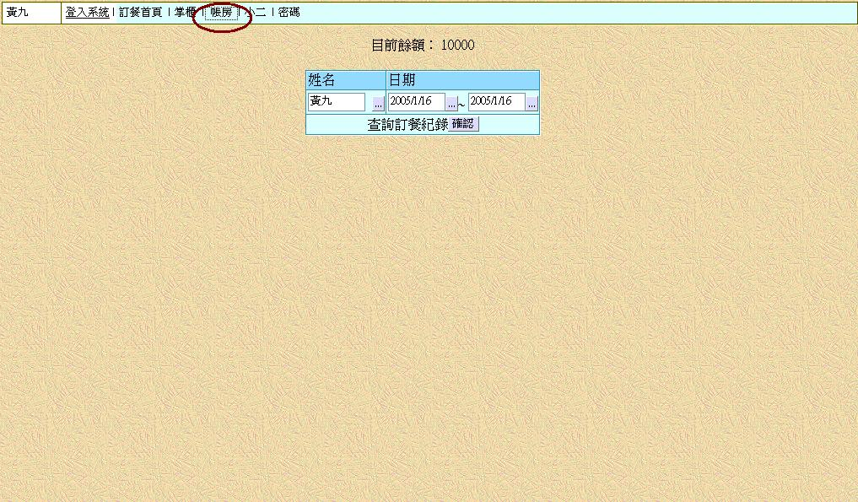
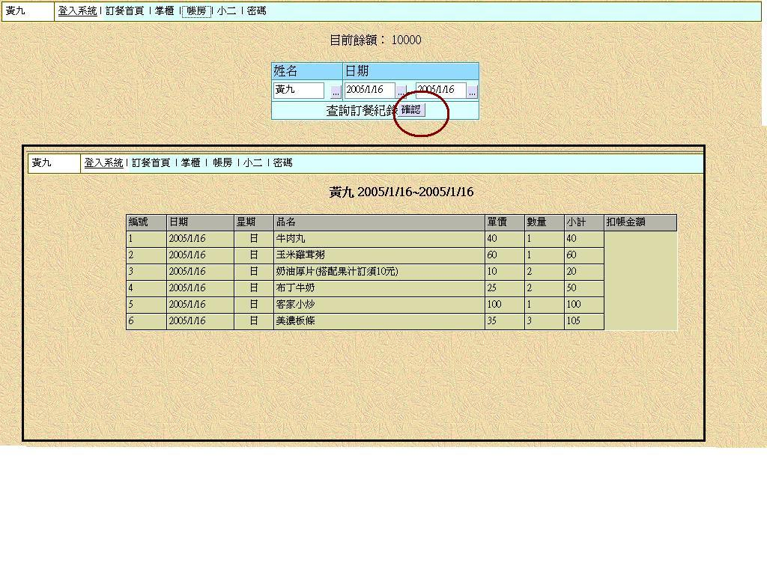
選擇姓名與日期後，按『確認』，會出現所有訂購的明細。
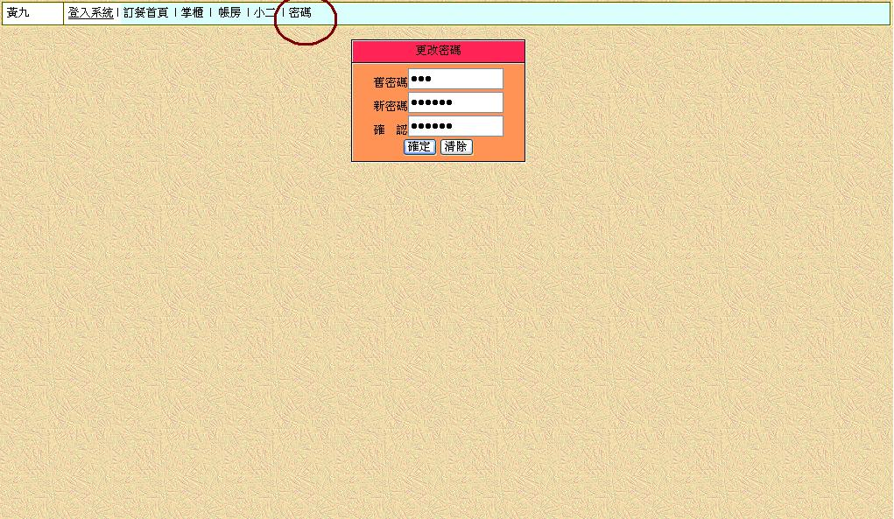
使用者可自行去修改密碼，例：舊密碼：１２３要修改成４５６７８９
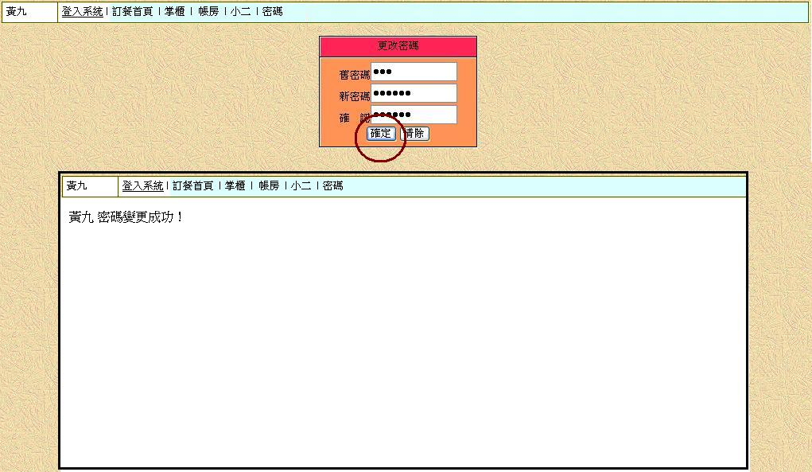
輸入新、舊密碼後，按『確定』，會出現更新完成。

